第八章实验报告

|  |  |  |  |
| --- | --- | --- | --- |
| 实验时间： | 2019.7.5 | 实验人： | 安皓 |
| 实验名称：用户和组群账号管理实验 | | | |
| 1. 实验任务和目标：   1、使用命令创建用户帐号zhangsan，并设置其口令为111111，设置用户名全称为张三，办公室电话为57111111。  2、使用命令删除用户帐号zhangsan，并且在删除该用户的同时一起删除其主目录。  3、使用命令创建组群group1，并且在创建时设置其GID为1800。 | | | |
| 实验环境描述：linux环境 | | | |
| 实验拓扑及网络规划：无 | | | |
| 实验操作过程说明：见下 | | | |
| 实验结果：  1.使用命令创建用户帐号zhangsan，并设置其口令为111111，设置用户名全称为张三，办公室电话为57111111。      2.使用命令删除用户帐号zhangsan，并且在删除该用户的同时一起删除其主目录。    3.使用命令创建组群group1，并且在创建时设置其GID为1800。 | | | |
| 总结：在本次实验过程中，我初步熟悉了用户和组群账号管理的相关操作，加深了对于linux系统中用户和组的理解。 | | | |

实验操作过程：

1. 使用命令创建用户帐号zhangsan，并设置其口令为111111，设置用户名全称为张三，办公室电话为57111111。
2. 打开终端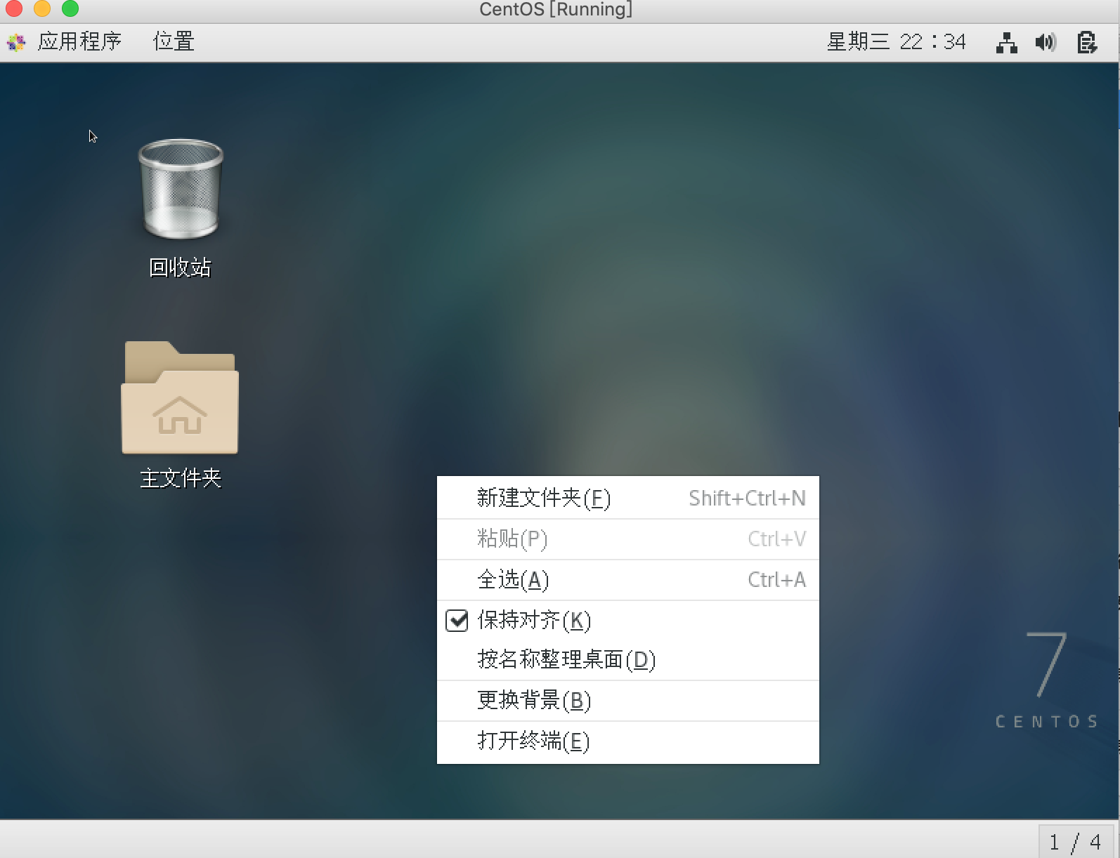
3. 创建账户并设置密码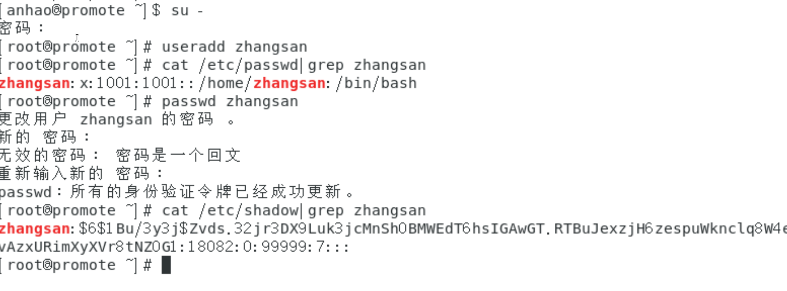

3. 设置用户名和办公室电话

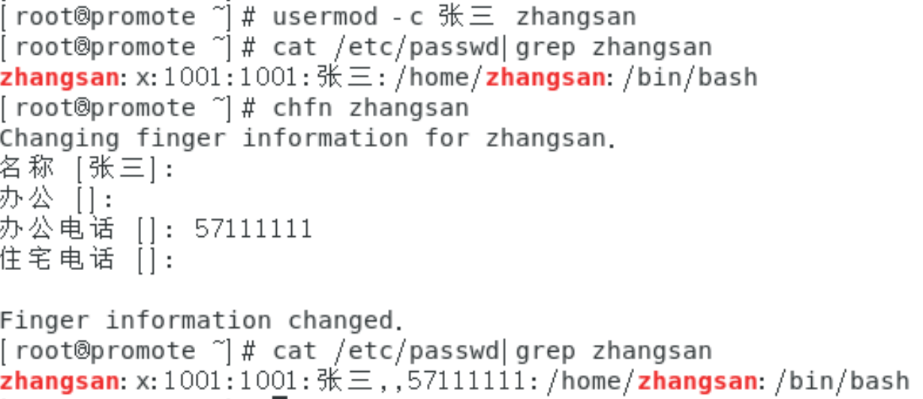

2.使用命令删除用户帐号zhangsan，并且在删除该用户的同时一起删除其主目录。

1. 打开终端

截图同上

1. 删除用户及其主目录

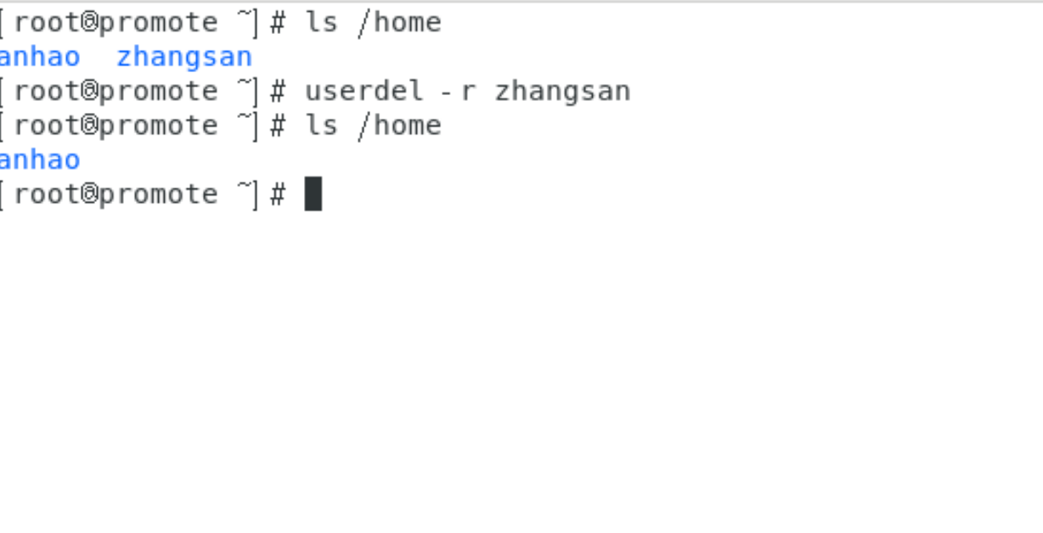

3. 使用命令创建组群group1，并且在创建时设置其GID为1800。

1. 打开终端

截图同上

1. 创建组群并设置GID